Министерство образования Республики Беларусь

Учреждение образования

«Брестский государственный технический университет»

Кафедра ИИТ

**Лабораторная работа №5**

По дисциплине: «Языки программирования»

Тема: «Файловая система»

Выполнила:

Студент 2 курса

Группы ПО-7

Практика Д.О

Проверил:

Бойко Д.О

Брест, 2021

Цель работы: изучить файловую систему языка программирования Python

Ход работы:

Вариант 5

Задание 1:

Пусть дана некоторая директория (папка). Посчитайте количество файлов в данной директории (папке) и выведите на экран.

Текст программы:

**def** f_1():  
 files = os.listdir("C:/Users/danii/Desktop")  
 print(f"Number of files: {len(files)}")

Результат программы:

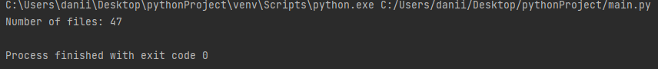

Задание 2:

Пусть дан файл students.csv, в котором содержится информация о студентах в виде:

№;ФИО;Возраст;Группа

1;Иванов Иван Иванович;23;БО-111111

2;Сидоров Семен Семенович;23;БО-111111

3;Яшков Илья Петрович;24;БО-222222

Считайте информацию из файла в структуру: [[№,ФИО,Возраст,Группа],[ №,ФИО,Возраст,Группа],[ №,ФИО,Возраст,Группа]] (список списков)

Выведите информацию о студентах, отсортировав их по возрасту

Текст программы:

**def** age(person):  
 **return** person[2]  
  
**def** f_2():  
 print("Start f_2")  
 d = 'C:\\Users\\danii\\Desktop\\Univers\\students.csv'  
 **with** open(d, "r") **as** file:  
 lst = list(csv.reader(file))  
 print("Неотсортированный список студентов: ")  
 **for** row **in** lst:  
 print(row)  
 **for** i **in** range(3):  
 lst[i] = str(lst[i]).split(';')  
 lst.sort(key=age)  
 print()  
 print("Отсортированный список студентов(по возрасту): ")  
 **for** i **in** range(len(lst)):  
 print(*lst[i])  
 file.close()  
 **return** lst

Результат программы:

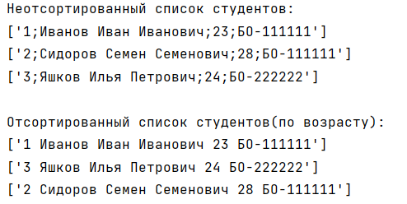

Задание 3:

Добавьте к задаче №2 пользовательский интерфейс по уменьшению возраста всех студентов на 1

Текст программы:

**def** f_3():  
 print("Start f_3")  
 d = 'C:\\Users\\danii\\Desktop\\Univers\\students.csv'  
 **with** open(d, "r") **as** file:  
 lst = list(csv.reader(file))  
 **for** i **in** range(3):  
 lst[i] = str(lst[i]).split(';')  
 **for** i **in** range(3):  
 lst[i][2] =str(int(lst[i][2])-1)  
 print("Список студентов: ")  
 **for** i **in** range(len(lst)):  
 print(*lst[i])  
 file.close()  
 **return** lst

Результат программы:

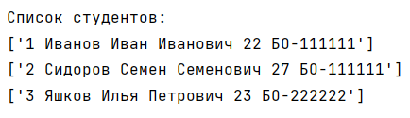

Задание 4:

Добавьте к пользовательскому интерфейсу из задачи №3 возможность сохранения новых данных обратно в файл

Текст программы:

**def** f_4(lst):  
 print("Start f_4")  
 d = 'C:\\Users\\danii\\Desktop\\Univers\\students.csv'  
 **with** open(d, "w", newline="") **as** file:  
 writer = csv.writer(file, lineterminator="\r")  
 **for** row **in** lst:  
 line = [';'.join(row)]  
 writer.writerow(line)  
 file.close()  
 print("Данные успешно сохранены!")

Результат программы:



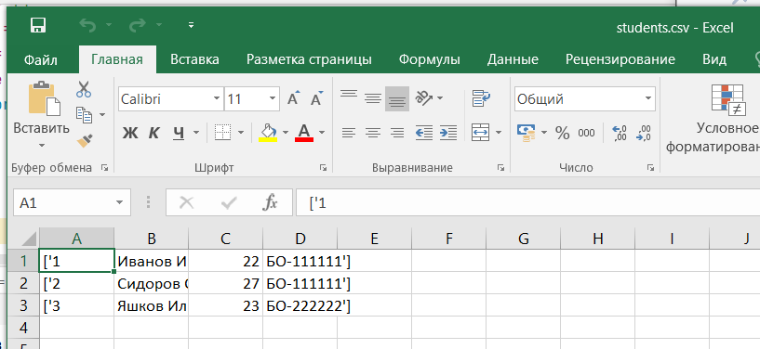

Задание 5:

Реализуйте функционал по сохранению данных в файлы формата .csv и считыванию информации из файлов

Текст программы:

**if** __name__ == '__main__':  
 lst = []  
 flag = **True** dir = 'C:\\Users\\danii\\Desktop\\Univers'  
 **while** flag:  
 print(  
 "________________________________",  
 "Выберите: ",  
 "0 - Выход из программы",  
 "1 - Узнать кол-во файлов в папке",  
 "2 - Считать инф-цию из файла и отсортировать данные по возрасту",  
 "3 - Считать инф-цию из файла и уменьшить возраст всех студентов на 1",  
 "4 - Сохранить новые данные обратно в файл",  
 sep="\n",  
 )  
 print("Ваш выбор: ")  
 task = int(input())  
 **if** task **is** 1:  
 f_1(dir)  
 **elif** task **is** 2:  
 lst = f_2()  
 **elif** task **is** 3:  
 lst = f_3()  
 **elif** task **is** 4:  
 f_4(lst)  
 **elif** task **is** 0:  
 flag = **False  
 else**:  
 print("Неверный ввод! Попробуйте еще раз!")

Результат программы:

